【平面図形】⑦ 円とおうぎ形（１）A

学 年
１年
学習日： 月 日（ ）
中学校数学 1B5－7A

【中学校数学・ワークブック】
年 組 氏名

１ 次の空らんに入ることばを、語群から選んで答えなさい。同じ番号のところには同じことばが入ります。
【円について】
【語 群】

円周率
中心角
半径
円周の長さ
直径
円の面積
（ ① ）＝（ ② ）×（ ③ ）

（ ④ ）＝（ ⑤ ）×（ ⑤ ）×（ ③ ）

【おうぎ形について】
弧の長さ ＝（ ① ）×$\frac{\left( ⑥ \right)}{\text{360}}$

面 積 ＝（ ④ ）×$\frac{\left( ⑥ \right)}{\text{360}}$

① ② ③

④ ⑤ ⑥

２ 円の図に関して、次の各問いに答えなさい。
(1) 円の図で、（あ）～（え）の部分の名称を漢字でかきなさい。
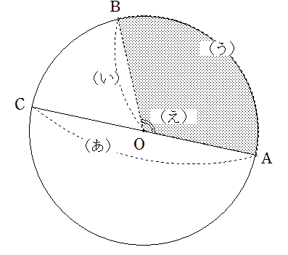
（あ）

（い）

（う）

（え）

(2) （う）を、記号を用いて表しなさい。

【中学校数学・ワークブック】
中学校数学 1B5－7A

解答
年 組 氏名

学 年
１年
【平面図形】⑦ 円とおうぎ形（１）A
正負の数】⑪数の集合と四則計算（２）

〔Point〕
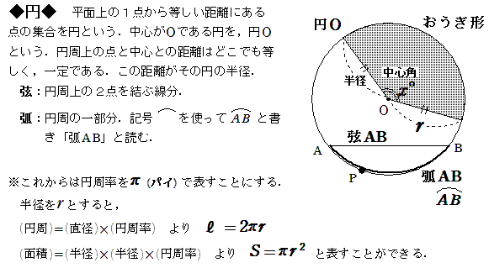

１
① 円周の長さ ② 直径 ③ 円周率

④ 円の面積 ⑤ 半径 ⑥ 中心角

２ (1)
（あ） 直径

（い） 半径

（う） 弧

（え） 中心角
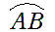
(2)

【平面図形】⑦ 円とおうぎ形（１）B

学 年
１年
学習日： 月 日（ ）
中学校数学 1B5－7B

【中学校数学・ワークブック】
年 組 氏名

１ 円Oの図をみて、次の（ ）をうめなさい。

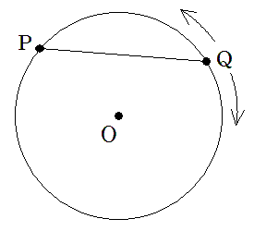
(1) 点Pから点Qまでの円周の部分を（ ）
といい、記号を使って（ ）と表す。
また、PQを結ぶ線分を（ ）という。
(2) 円Oの半径を3とする。
点Pを円周上で固定し、点Qを円周上で動かすとき、
弦PQの長さが最も大きくなるのは、PQが（ ）
のときで、その値は（ ）である。

２ 図のおうぎ形で、次の各問いに答えなさい。
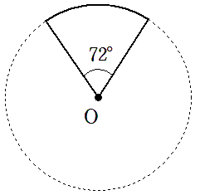
(1) このおうぎ形の中心角は何度ですか。

(2) このおうぎ形は、半径が同じ円を何等分した
うちのひとつですか。

【中学校数学・ワークブック】
中学校数学 1B5－7B

解答
年 組 氏名

学 年
１年
【平面図形】⑦ 円とおうぎ形（１）B
正負の数】⑪数の集合と四則計算（２）

〔Point〕
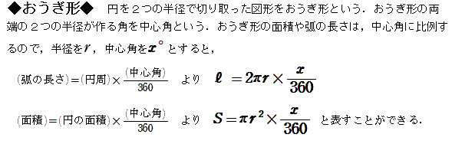

１ 円Oの図をみて、次の（ ）をうめなさい。
(1) 点Pから点Qまでの円周の部分を（ 弧 ）
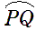
といい、記号を使って（ ）と表す。
また、PQを結ぶ線分を（ 弦 ）という。
(2) 円Oの半径を3とする。
点Pを円周上で固定し、点Qを円周上で動かすとき、
弦PQの長さが最も大きくなるのは、PQが（ 直径 ）
のときで、その値は（ ６ ）である。

２ 図のおうぎ形で、次の各問いに答えなさい。
(1) このおうぎ形の中心角は何度か。

72°

(2) このおうぎ形は、同じ半径の円を何等分した
うちのひとつか。

$\frac{\text{72}}{\text{360}}=\frac{1}{5}$ より、 5等分
【平面図形】⑦ 円とおうぎ形（１）C

学 年
１年
学習日： 月 日（ ）
中学校数学 1B5－7C

【中学校数学・ワークブック】
年 組 氏名

１ 次の条件の、おうぎ形を作図しなさい。道具は、コンパス、定規、分度器とします。

(1) 半径4cm 中心角90°

(2) 半径6cm 弧の長さ4πcm

(3) 中心角60° 弧の長さ3πcm

【中学校数学・ワークブック】
中学校数学 1B5－7C

解答
年 組 氏名

学 年
１年
【平面図形】⑦ 円とおうぎ形（１）C
正負の数】⑪数の集合と四則計算（２）

(1) (2)
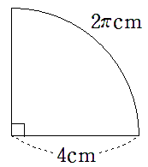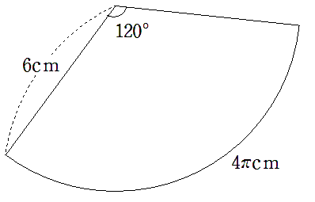

半径と中心角が決まればおうぎ形は作図しやすい。
(2)、(3)はそのどちらかを計算で求める必要がある。
(2)
$\frac{\text{中心角}}{\text{360}}×\text{12}π=4π$ を解いて、
中心角は120°

(3)
$\frac{\text{60}}{\text{360}}×(\text{直径})×π=3π$
を解いて、直径が18cmになるので、
半径は9cmとなる。

(3)
